**LÊ THỊ MINH YẾN**

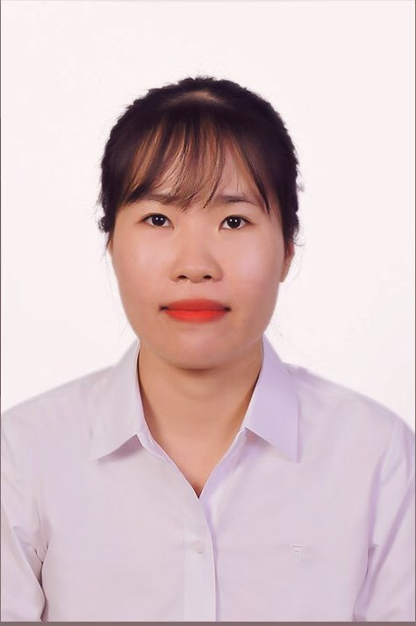

Ngày sinh: 25/01/1987

Giới tính: Nữ

Điện thoại: 0911.661.575

E-mail: [leminhyen01@gmail.com](mailto:leminhyen01@gmail.com)

**Trình độ học vấn:**

2006 – 2010 Viện Đại học Mở Hà Nội

Chuyên ngành: Kế toán

Tốt nghiệp loại: Khá

**Kinh nghiệm:**

2010 – 2013 Công ty TNHH TMDV Hà Lâm

**Kế toán bán hàng**

* Ghi chép những thông tin ghi nhận hóa đơn hàng ngày. Kiểm tra đơn giá sản phẩm, số lượng sản phẩm từ đó xuất hóa đơn cho khách hàng, phân phối hàng bán…

2015 – Nay Công ty Bảo hiểm nhân thọ AIA Việt Nam – VP AIA Quảng Bình

**Thư ký văn phòng**

* Thực hiện các công việc liên quan đến tuyển dụng, hoàn tất hồ sơ thủ tục cho ứng viên đi học, theo dõi, nhắc nhở, và hỗ trợ ứng viên trong những ngày đào tạo, lưu trữ và quản lý hồ sơ ứng viên.
* Hoàn thành các hợp đồng bảo hiểm, chăm sóc khách hàng và làm hồ sơ, thủ tục giải quyết các quyền lợi bảo hiểm.
* Lên kế hoạch, các hoạt động hỗ trợ sự phát triển của đội nhóm.
* Thực hiện các công việc hành chính khác.